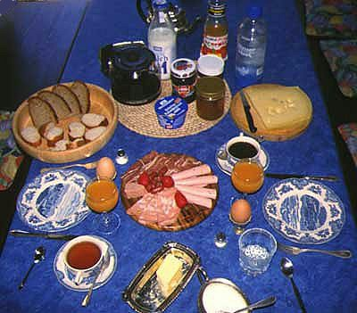

Food and Drink

At the end of this lesson you will be able to talk about German food and drink. In order to achieve this objective you will:

Offer Food and Drink

- Invite somebody to dinner at your house
- Plan a dinner party
- Plan a picnic
- Compare different types of food in the US and Germany
- Talk about German table manners

Discuss Quality and Quantity of Food Items

- Specify the meal times for breakfast, lunch, and dinner
- Discuss dishes and utensils

Order a Meal in a Restaurant

- Talk about the variety of ethnic dishes
- Identify food items and beverages
- Read items on the menu
- Ask about items on the menu
- Make a restaurant reservation
- Talk about cafeteria food and fast food

Shopping for Goods/Services

- Plan the grocery list
- Shop for groceries
- Purchase fuel
- Purchase water
- Purchase personal items
- Purchase items at the butcher shop, a bakery, a grocery store, an open-air
market, and a supermarket
- Purchase wood for construction.

Scenario

As part of your assimilation into German culture, you have collected a list of German table manners and have found out that they are not so different from yours. It’s hard for you to keep both hands in view at all times, and you are tempted to put that knife down, but otherwise no problem!

Deutsche Tischmanieren

- Beide Hände bleiben während des Essens auf dem Tisch, nicht auf dem Schoss.
- Gerade sitzen und dicht an den Tisch rücken. Ellenbogen am Körper halten.
- Den Kopf nicht auf die Hände stützen.
- Erst essen wenn jeder am Tisch seine Mahlzeit hat.
- Erst trinken wenn jeder etwas zu trinken hat.
- Das Messer wird während des Essens gehalten und nicht auf den Teller gelegt.
- Das Essen nicht in den Mund “schaufeln”.
- Nicht rülpsen oder mit offenem Mund kauen.
- Anderen in die Augen schauen wenn ein Toast gemacht wird.
- Nicht aufstehen, wenn Sie mit dem Essen fertig sind. Auf die Anderen warten.
1. Offer Food and Drink

Tip of the Day
Germans do not eat a lot of corn, except popcorn, which is often served with sugar and is not salty. German’s favorite side dishes are usually made from potatoes. However, you will hardly ever find a German eating his/her potato with the skin. Instead they eat “Pellkartoffeln”, which are potatoes without their skin. The same goes for cucumbers, which are usually served as a salad without the skin.

Exercise 1 (Group Exercise)

Discuss with your instructor the English equivalents of German table manners listed above. Write them down for use in a later activity.

Exercise 2 (Pair Exercise)

Imagine that you have come to the end of your tour in Germany and you would like to give a party for all your American and German friends and colleagues. Pretend that you are extending a personal invitation to a German colleague (your partner). Make sure to cover the key points below in your German dialogue. Switch roles.

NOTE: Make sure to keep the conversation formal, since your opposite is a colleague and not a close friend!

- state when and where the party will take place
- state what types of German food and drinks will be served (You may use the list on pages 7 and 8)
- your partner asks if he/she should bring anything
- mention at least one specific item that you would like him/her to bring
- finish the conversation with an appropriate ending

2. Discuss Quality and Quantity of the Food Items

German Mealtimes

1. das Frühstück
The typical German breakfast consists of different kinds of bread, rolls, honey, jam, and coffee or tea. Often, cheese and lunchmeat are also served. For a more lavish breakfast, you may also be offered a hard-boiled egg, yogurt, müsli or cornflakes.
(check the Culture Notes for more information on German bread types)
2. das Mittagessen
Usually the midday meal is eaten between twelve and one o’clock and is the main meal of the day. It often consists of soup, meat, potatoes, and vegetables. In Catholic areas meat is usually substituted with fish on Fridays.

3. der Kaffee und Kuchen
In the afternoon, especially on the weekends, an additional snack is served. Usually a variety of cakes are offered to family and friends. You will often be invited “zum Kaffeetrinken” instead for lunch or dinner. The types of cakes offered, depend on the season. During summertime fruit cakes like “Pflaumenkuchen” (plum cake) or “Erdbeerkuchen” (strawberry cake) are very popular, while during the Winter months you might be served a “Christstollen” or a “Früchtebrot”, which are both made with dried fruit.

4. das Abendbrot/Abendessen
Dinner is usually served around six o´clock. As the name “Abendbrot” (evening bread) suggests, it is usually a cold meal served with different kinds of bread, cheese, lunchmeat and a salad. Sometimes a small hot dish, for example leftovers or a soup are served for dinner.

Besteck und Geschirr

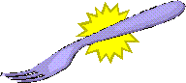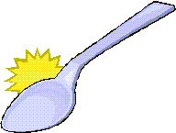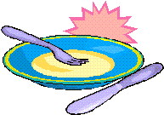
das Messer die Gabel der Löffel der Teller

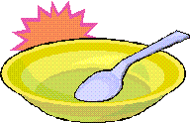

das Glas die Tasse der Suppenteller der Eierbecher

Exercise 3
Tip of the Day
At a German restaurant you usually do not have to wait to be seated. When choosing a table, just make sure it does not have a “Reserviert” sign, because this table is already reserved. When trying to get a table at a crowded restaurant, it is also common to ask strangers if you can join their table, if there is still room. You might want to say something like: “Entschuldigen Sie bitte, ist hier noch frei?” (“Excuse me/us, is this seat taken/are these seats taken?”)

Read the following sentences and fill in the blanks with the appropriate utensil/dish.

1. Man isst Suppe mit einem ________________________________.
2. Man trinkt Kaffee aus einer _______________________________.
3. Man schneidet Fleisch mit einem __________________________.
4. Man isst Blumenkohl mit einer ____________________________.
5. Man trinkt Wasser aus einem _____________________________.
6. Man isst ein Ei in einem ________________________________.

Answer Key:
1. Löffel 4. Gabel
2. Tasse 5. Glas
3. Messer 6. Eierbecher

3. Order a Meal in a Restaurant

Verbs associated with eating, drinking or ordering

essen
Ich esse gerne Rotkohl.
Wir essen morgen im Gasthof.
Was würden Sie gerne essen?

trinken
Was würden Sie gerne trinken?
Ich möchte ein Glas Wein trinken.
Die Kinder trinken Cola.
bestellen
Was haben Sie bestellt?
Möchten Sie bestellen?
Ich möchte gerne bestellen.

nehmen
Ich nehme eine Bratwurst und ein Bier.
Was nimmt Ihre Tochter?
Nehmen Sie doch noch ein Stück Kuchen.

möchten
Er möchte das Schnitzel mit Pommes Frites.
Was möchten Sie?
Bedienung, ich möchte die Rechnung bitte.

bekommen
Was bekommen Sie?
Ich bekomme ein Stück Apfelstrudel.
Die Kinder bekommen ein Eis.

Ich möchte…

Vorspeise
Suppe

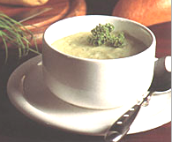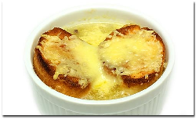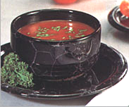
Kartoffelsuppe Zwiebelsuppe Tomatensuppe

Hauptgang
Fleisch/Geflügel/Fisch

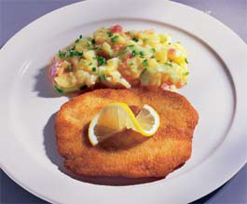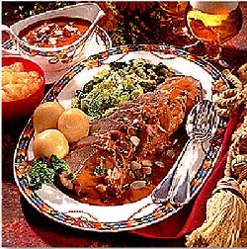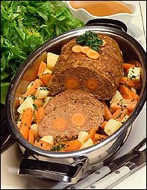
Wiener Schnitzel Sauerbraten Falscher Hase

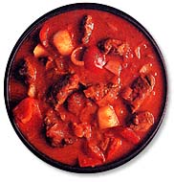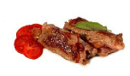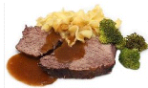
Gulasch Rinderrouladen Rostbraten

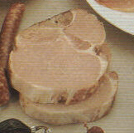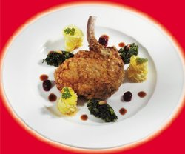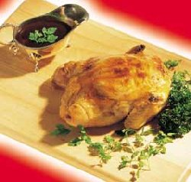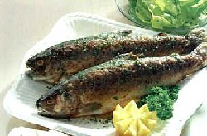
Kasseler Rippchen Schweinekotelett Brathähnchen Forelle

Beilagen
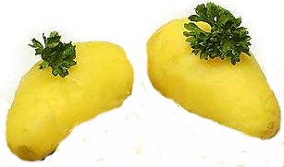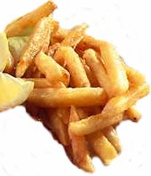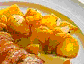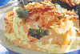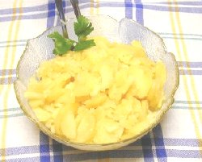
die Pellkartoffel die Pommes Frites die Bratkartoffeln der Kartoffelbrei der Kartoffelsalat

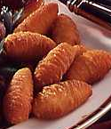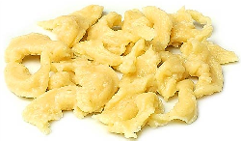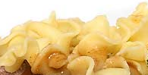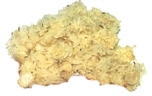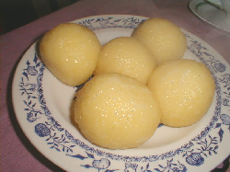
die Kroketten die Spätzle die Nudeln (pl.) der Reis die Knödel

Nachspeise

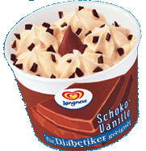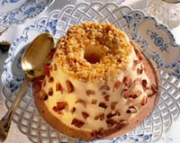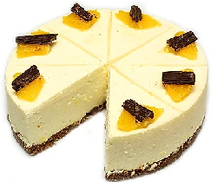
die Eiscreme der Pudding die Torte der Kuchen

Exercise 4 (Group Exercise)

Form groups of three and conduct the dialogue below in front of the rest of the class so the instructor is able to hear/correct the pronunciation.

In der Gaststätte

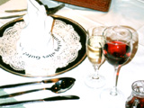

Ober: Guten Abend. Hier ist die Speisekarte. Was darf ich Ihnen zum Trinken bringen?
Frau: Ich hätte gerne ein Glas Wein.
Ober: Welchen Wein darf es sein? Wir haben Moselwein (Moselle wine),
Rheinwein (Rhine wine) und Weißwein (White wine).
Frau: Bringen sie mir bitte ein Glas Rheinwein.
Mann: Und ich hätte gerne ein Weizenbier.
Ober: Gerne.

Etwas später…

Ober: Hier sind Ihre Getränke. Darf ich Ihre Bestellung aufnehmen?
Frau: Ja, ich möchte das Wiener Schnitzel mit Pommes Frites und Salat.
Mann: Und ich hätte gerne eine Gulaschsuppe mit Brot und einen kleinen Salat dazu.
Ober: Kommt sofort.

Etwas später…

Ober: Darf ich Ihnen noch einen Nachtisch oder eine Tasse Kaffee bringen?
Mann: Nein, danke. Bringen Sie uns bitte die Rechnung.

Der Ober bringt die Rechnung und der Mann bezahlt.

Ober: Danke. Ich bin gleich zurück mit dem Wechselgeld.
Mann: Nein, danke. Es stimmt so.

NOTE: When paying your bill at a German restaurant, you never leave a tip on the table. Instead, give it to the waiter/ress directly while you are paying.

The waiter “Kellner” is addressed as “Herr Ober”.

Exercise 5 (Pair Exercise)
Tip of the Day
As opposed to the United States, most waiters in Germany receive a fixed wage with benefits, so they are not as dependent upon tips for their income. It is customary to round your bill up to the nearest Euro if you were satisfied with the service you received. If you weren't satisfied, you can simply not leave a tip without being frowned upon by others. If the restaurant staff really went out of their way to accommodate your needs, you may leave a larger tip, such as the 10-15% you are used to giving in the US. Also, when leaving, it is polite to thank the staff or your waiter/ress with "Danke schön". This lets you verbalize your appreciation in addition to the tip that you leave behind.

Practice the following dialogue with your partner. Switch roles.

Note to the Instructor:
Listen in on all the pairs to assure correct pronunciation.

Am Imbissstand

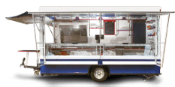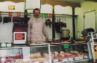

Verkäufer: Guten Morgen. Was darf es sein?
Mann: Guten Morgen. Ich hätte gerne eine Currywurst.
Verkäufer: Hier, bitte. Eine Currywurst. Möchten Sie etwas zu trinken dazu?
Mann: Ja, eine Dose Fanta bitte.
Verkäufer: Hier, eine Dose Fanta. Darf es sonst noch etwas sein.
Mann: Nein, danke. Das wäre alles.
Verkäufer: Das macht €3,25.
Mann: Hier sind €4,00.
Verkäufer: Und 75 Cents ist Ihr Wechselgeld. Einen schönen Tag noch.
Mann: Danke, ebenfalls.

NOTE: Multi-national fast food chains such as McDonalds, Burger King or Wendy’s are extremely popular in Germany.

Exercise 6 (Pair Exercise)

Imagine you are at a German restaurant. One of you plays the guest and the other pretends to be the waiter. Look at the following menu and create a dialogue. Make sure to cover the points below. Play out the dialogue in front of the class and make sure to look up the items on the menu you are not familiar with and let the rest of the class know what they are.

- greet each other
- offer/ask for something to drink
- offer/ask for a certain item from the menu
- offer/ask for a dessert/coffee/tea
- ask for the check
- discuss the tip

Gasthof Ulenhoff
Speisekarte

Suppen Euro
Kartoffelsuppe 2,90
Zwiebelsuppe 3,00
Salate
Kleiner Salatteller 2,40
Großer gemischter Salat 5,40
Kartoffelsalat 2,40
Fleisch- und Geflügelgerichte
Schweinesteak mit Bratkartoffeln 11,00
Hühnerfilet mit Pommes Frites 10,50
Geschnetzeltes vom Schwein mit Reis 9,90
Schweineschnitzel paniert mit Kartoffelsalat 8,50
Schweinefilet mit Kroketten und Bohnen 10,70
Fischgerichte
Forelle Müllerin mit Pellkartoffeln 13,60
Für Kinder
Hähnchen-mit Pommes Frites 5,40
Pommes Frites 1,90
Desserts
Stück Obsttorte 2,90
Schoko-Vanilleeis 3,40
Vanilleeis mit heißen Himbeeren und Sahne 4,90
Exercise 7

Study the verbs on page 6 and 7 that are associated with eating, drinking, or ordering, and write two German sentences for each of the six verbs.

4. Shopping for Goods/Services

Gemüse/Salat
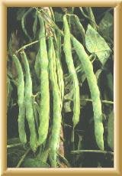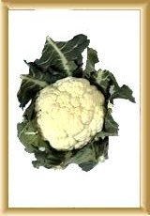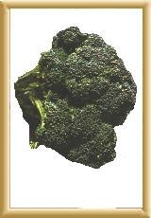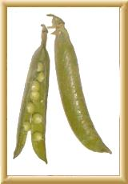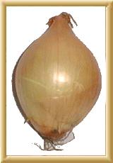
die grünen Bohnen (pl.) der Blumenkohl der Brokkoli die Erbsen (pl.) die Zwiebel

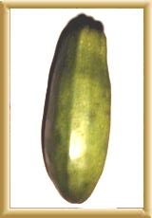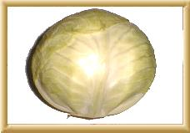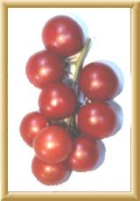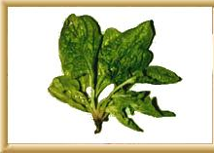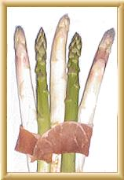
die Zucchini der Weißkohl die Tomate der Spinat der Spargel

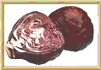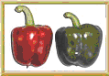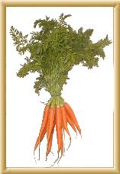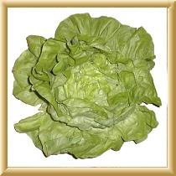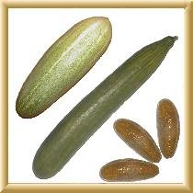

der Rotkohl die Paprika die Karotte der Kopfsalat die Gurke
Tip of the Day
Soft drinks like Coke, Sprite, Fanta, etc. are available anywhere in Germany under the same name. Germans do not offer tap water in restaurants. You will have to order bottled water, which can be carbonated (das Mineralwasser) or without carbonation (das Stillewasser).
Obst
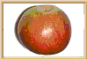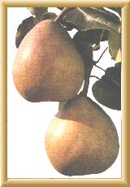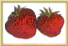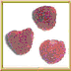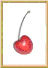
der Apfel die Birne die Erdbeere die Himmbeere die Kirsche

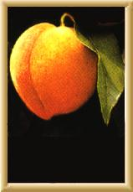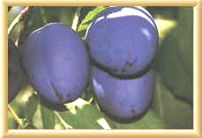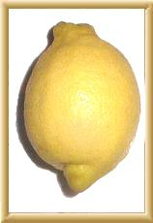
der Pfirsich die Pflaume die Zitrone

Getränke

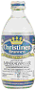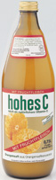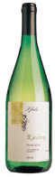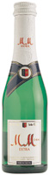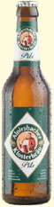
das Mineralwasser der Fruchtsaft der Wein der Champagner das Bier

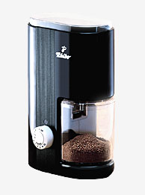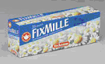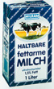
der Kaffee der Tee die Milch
Exercise 8 (Pair Exercise)

Practice the following dialogue with your partner. Switch roles.

Beim Einkaufen
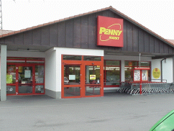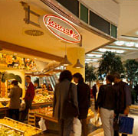
Beim Bäcker
Verkäuferin: Was darf es sein?
Kundin: Ich hätte gerne ein Bauernbrot und drei Brezeln.
Verkäuferin: Gerne. Haben Sie sonst noch einen Wunsch?
Kundin: Ja, geben Sie mir bitte auch noch zwei Stückchen von der Erdbeertorte.
Verkäuferin: Das macht €5,15. (after receiving €6,00). Und 85 Cents zurück. Ich
wünsche Ihnen noch einen schönen Tag.
Kundin: Danke, ebenfalls.

Beim Metzger
Verkäufer: Wir haben heute Schweine Koteletts im Angebot.
Kunde: Geben Sie mir bitte fünf Koteletts.
Verkäufer: Hier, bitte. Darf es sonst noch etwas sein?
Kunde: Nein danke. Das ist alles.
Verkäufer: Das macht €10,50. (after receiving €10,50). Danke, und einen schönen
Tag noch.
Kunde: Ebenfalls.

Am Obst- und Gemüsestand
Verkäuferin: Frischer Kopfsalat, Frische Kirschen, Frische Birnen! Alles frisch!
Kundin: Guten Tag. Ich hätte gerne ein Kilo Kirschen und geben Sie mir bitte auch noch acht Birnen.
Verkäuferin: Gerne. Wir haben heute auch Zwiebeln im Angebot. Darf ich Ihnen welche einpacken.
Kundin: Ja, geben Sie mir dann noch ein Kilo Zwiebeln. Das wäre alles.
Verkäuferin: Das macht genau €7. (after receiving €10) Und €3 ist Ihr Wechselgeld. Einen schönen Tag wünsche ich.
Kundin: Danke, Ihnen auch.
Exercise 9 (Group Exercise)

Each student plays a role in the previous dialogue (Beim Einkaufen). Read the dialogues aloud in class.

Note to the Instructor:
Repeat the dialogue if there are more than six students in the class.

Exercise 10

Imagine you want to surprise your family with a home-cooked dinner. Choose one of the German dishes from the Introduction, or come up with your own dish. Make a shopping list of all the items you will need for the dish. Use your dictionary, if necessary. After completing the list, tell the rest of the class what you are planning on preparing, and also, tell them the ingredients you will need for the dish.

An der Tankstelle

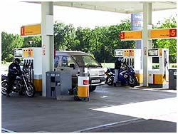

Deutsche Benzinsorten und ihre Preise (Stand: 31. July 2002)
Normal: €1,04 pro Liter
Super: €1,06 pro Liter
Super Plus: €1,10 pro Liter
Diesel: €0,80 pro Liter

Tankwart: Guten Tag. An welcher Zapfsäule haben Sie getankt?
Mann: An der Zapfsäule Nummer 3.
Tankwart: Sie haben 15,8 Liter Super getankt. Kommt die Zeitung noch dazu?
Mann: Ja, die Zeitung und die Flasche Cola, bitte.
Tankwart: Das macht €19,75.
Mann: Hier sind €20,00.
Tankwart: Und 25 Cents ist Ihr Wechselgeld. Einen schönen Tag noch.
Mann: Danke, Ihnen auch.
Exercise 11 (Group Exercise)

As a group, look at the German gas prices above and compare them to US prices. Is there a difference? If yes, why might there be a difference? Take the current exchange rate and the difference in measurement into consideration. Discuss this topic in German.

Was findet man im Supermarkt?
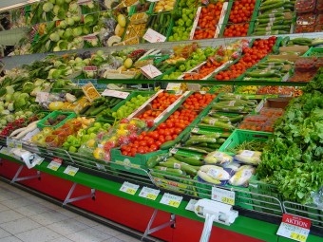
Obst und Gemüse
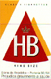
Tabakwaren
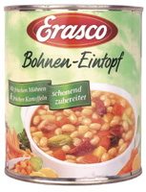
Konserven
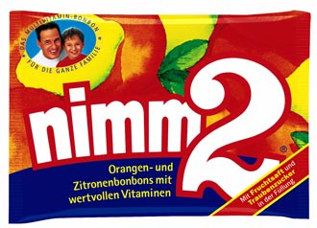
Süßwaren

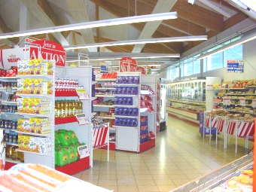

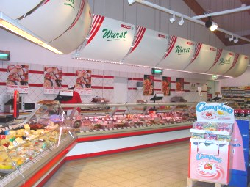
Fleisch, Wurst und Käse
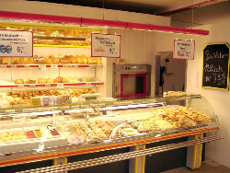
Backwaren

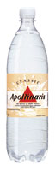
Getränke
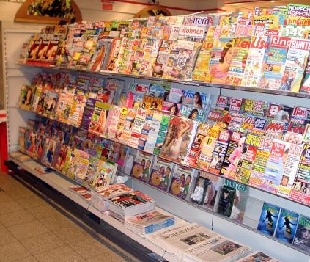
Zeitschriften
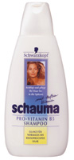
Körperpflegeprodukte
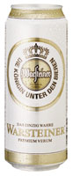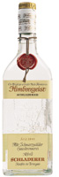
Bier und Spirituosen

Exercise 12

Come up with one product from each of the categories above. Share your list with the rest of the class and the instructor will help you to translate the words or find the German equivalent of the products.

Coordinating and Subordinating Conjunctions

Coordinating conjunctions are und, oder (or), denn (because), aber (but, however), and sondern (but, but rather). They do not affect word order when linking two clauses together. There is a comma before und and oder only if a complete clause with a subject and verb follows. A comma always precedes denn, aber and sondern. A negative always precedes sondern.

Beispiel: Ich trinke ein Bier. Mein Freund möchte ein Glas Wein.
Ich trinke ein Bier, und mein Freund möchte ein Glas Wein.

Ich trinke kein Bier. Ich möchte ein Glas Wein.
Ich trinke kein Bier, sondern ein Glas Wein.

Subordinating conjunctions are used to connect an independent and dependent clause together, and they do affect the word order of the dependent clause. The dependent or subordinate clause depends on an independent or main clause to complete its meaning.
In a German subordinate clause, the verb appears at the end of the clause, and a comma always marks off the clause.

als (when, in the past) obwohl (although)
bevor (before) nachdem (after)
bis (until) während (while)
da (since) weil (because)
damit (so that) wenn (when, in the present and future)
dass / daß (that) wenn (if)
ob (whether) wie (how)

Beispiel: Ich gehe zur Schule. Ich lerne gerne.
Ich gehe zur Schule, weil ich gerne lerne.

Separable prefix verbs are not separated in subordinate clauses. The prefix remains attached to the verb, and the entire conjugated verb goes to the end of the sentence.

Beispiel: Er ist immer müde. Er steht früh auf.
Er ist immer müde, wenn er früh aufsteht.

When the subordinate clause precedes the main clause, the entire subordinate clause moves to the front of the sentence. The main clause then begins with the conjugated verb, so the conjugated verbs of both clauses appear side by side, separated by a comma.

Beispiel: Ich bezahle dir das Mittagessen. Du fährst mich nach Hause.
Ich bezahle dir das Mittagessen, wenn du mich nach Hause fährst.
Wenn du mich nach Hause fährst, bezahle ich dir das Mittagessen.
Exercise 1

Combine the sentences into one using the conjunction in the parentheses. Write down whether the sentence uses a coordinating (C) or a subordinating (S) conjunction.

1. Ich frühstücke jeden Tag. Ich gehe zur Schule. (bevor)
________________________________________________________________________

2. Ich kaufe Schweinekoteletts. Ich esse gerne Fleisch. (weil)
________________________________________________________________________

3. Peter möchte schwimmen gehen. Er hat keine Zeit. (aber)
________________________________________________________________________

4. Sie macht ihre Hausaufgaben. Sie ist am Telefon. (während)
________________________________________________________________________

5. Wir fahren ein altes Auto. Wir haben kein Geld. (da)
________________________________________________________________________

6. Sie wollen nur eine Cola trinken. Sie müssen nach Hause fahren. (denn)
________________________________________________________________________

Answer Key:
1. Ich frühstücke jeden Tag, bevor ich zur Schule gehe. S
2. Ich kaufe Schweinekoteletts, weil ich gerne Fleisch esse. S
3. Peter möchte schwimmen gehen, aber er hat keine Zeit. C
4. Sie macht ihre Hausaufgaben, während sie am Telefon ist. S
5. Wir fahren ein altes Auto, da wir kein Geld haben. S
6. Sie wollen nur eine Cola trinken, denn sie müssen noch nach Hause fahren. C
Exercise 2

Form the following sentences with the subordinate clause preceding the main clause, using the conjunction in the parentheses.

1. Wir essen viel Gemüse. Wir werden groß und stark. (damit)
________________________________________________________________________
2. Wir frühstücken. Wir gehen zum Unterricht. (bevor)
________________________________________________________________________
3. Sie fahren ein altes Auto. Sie haben viel Geld. (obwohl)
________________________________________________________________________
4. Er fliegt nach Deutschland. Er ist damit einverstanden. (wenn)
________________________________________________________________________

Answer Key:
1. Damit wir groß und stark warden, essen wir viel Gemüse.
2. Bevor wir zum Unterricht gehen, frühstücken wir.
3. Obwohl sie viel Geld haben, fahren sie ein altes Auto.
4. Wenn er damit einverstanden ist, fliegt er nach Deutschland.

Exercise 3

Form the following sentences using the conjunctions in the parentheses. All of them contain verbs with separable prefixes.

1. Er fragt seinen Sohn. Er geht weg. (ob)
____________________________________________________________________
2. Sie kannte ihn nicht. Sie lernte ihn kennen. (bevor)
____________________________________________________________________
3. Wir müssen schnell essen. Wir fahren weg. (weil)
____________________________________________________________________

Answer Key:
1. Er fragt seinen Sohn, ob er weggeht.
2. Sie kannte ihn nicht, bevor sie ihn kennenlernte.
3. Wir müssen schnell essen, weil wir wegfahren.

Bäckerei, die die Bäckereien | bakery
Bedienung, die | waiter / waitress
Beilage, die die Beilagen | side dish
Benzin, das | gasoline
Benzinsorten, die | grades of gasoline
bestellen | to order
Eierbecher, der die Eierbecher | egg cup
Festsaal, der | banquet hall
Fisch, der | fish
Fleisch, das | meat
Gabel, die die Gabeln | fork
Gaststätte, die/Gasthof, der/Gasthaus, das | restaurant
Geflügel, das | poultry
Gemüse, das | vegetable
Getränk, das die Getränke | beverage
Hauptgang, der | entree
Imbisstand, der | fast food stand
Kalbfleisch, das | veal
Korkenzieher, der die Korkenzieher | corkscrew
Kundin, die | customer
Löffel, der die Löffel | spoon
Messer, das die Messer | knife
Metzgerei, die | butcher shop
möchten | to want
Nachspeise, die | dessert
Ober, der | waiter
Obst, das | fruit
Picknick, das | picnic
Rechnung, die die Rechnungen | bill
reservieren | to reserve
Rindfleisch, das | beef
Salat, der die Salate | salad
Schweinefleisch, das | pork
Speisekarte, die die Speisekarten | menu
Supermarkt, der die Supermärkte | supermarket
Suppe, die die Suppen | soup
Suppenteller, der | soup plate
tanken | to pump gas
Tankstelle, die die Tankstellen | gas station
Tankwart | gas station attendant
Tasse, die die Tassen | cup
Teller, der die Teller | plate
Trinkgeld, das | tip
Vorspeise, die | appetizer
Wechselgeld, das | change
Zapfsäule, die die Zapfsäulen | gas pump

Supplemental Vocabulary

Angebot (im) | on sale
Anlaß, der die Anläße | occasion
Betriebsfeier, die | company celebration
einpacken | to pack
einverstanden sein | to agree
Freien (im) | outside
frisch | fresh
gemischt | mixed
grillen | to grill
Grund, der die Gründe | reason
lecker | appetizing
mitbringen | to bring with you
Parkplatz, der die Parkplätze | parking lot
Platz, der die Plätze | room, space
schneiden | cut, to
stimmt, es | to be correct
Sylvester | New Years Eve
Teilnehmer, der die Teilnehmer | participant
wegfahren | to drive away, / to go away

German eating habits

You will be delighted to discover the variety of foods that you can find in different regions. Each region has its own specialties. For example: Northern Germany has many varieties of fish dishes like fried and steamed carp and catfish or salted herring with boiled/peeled potatoes and sour cream. Southeastern Germany has many varieties of dishes like pork roast with potato dumplings and venison with noodles.
In many ways German food is like eating at a traditional American restaurant. You will find items like pot roast, meatloaf, stew, chicken, potato salad, dumplings, etc. Germany is the true home of “meat and potatoes.” Where you will experience the difference is in the way the dishes are made. Germans tend to use a large amount of butter, cream, eggs, and cheese in their dishes. However, just like in the United States, today young German chefs have lightened up the heavy German cuisine, thereby making it more healthful.
Foreign cuisines have become an integral part of the German dining culture, and Italian favorites like pizza and pasta are now common in Germany. Due to the many migrants from southern and central Europe, some foreign cuisines are more readily available than others. Most German towns, no matter how small, have an Italian restaurant, an ice cream parlor, and a stand where Turkish specialties like Döner Kebab and Börek can be bought. In bigger cities you will often see Greek and Yugoslavian restaurants. Asian food has also become very popular and more recent trends are Mexican and Caribbean cuisine.

Different Types of German “Wurst”

Below are some examples of typical German sausages/lunch meat:

- Bierschinken – lunch meat with chunks of ham and pistachios
- Bierwurst - coarse-textured lunch meat flavored with juniper berries and cardamom
- Blutwurst - blood sausage, which comes in many varieties; it is eaten sliced and cold or fried
- Bockwurst - smoked and scalded, usually made from finely ground veal; spiced with chives and parsley; resembles a large frankfurter; gently heat in liquid before eating; traditionally served with Bock beer, especially in the spring
- Bratwurst - a pale, smoked sausage made of finely minced veal, pork, ginger, nutmeg and other spices; usually comes raw and must be cooked, but precooked bratwurst is also available
- Frankfurter - the genuine German variety (not the same as an American frankfurter) contains finely chopped lean pork with a bit of salted bacon fat, and is smoked
- Knackwurst - a short, plump smoked sausage needing poaching or grilling; contains finely minced lean pork, beef, spices and, notably, garlic; often served with sauerkraut
- Wienerwurst - believed to be the origin of American frankfurter; beef and pork flavored with coriander and garlic
- Weisswurst - German for "white sausage" and is very pale and delicately flavored; made of veal, sometimes beef and pork, cream and eggs; a specialty of Munich and traditionally served at the Oktoberfest with rye bread, sweet mustard and of course, beer.
German Bread (Deutsches Brot)

The Germans are very proud of their baking culture and there is a great choice of bread for all tastes available. The main ingredient is rye flour and the five most common types of bread are:
- Roggenmischbrot
Rye mixed with wheat or other flour. Most common and cheapest type of bread.
- Weizenbrot
Light-colored bread with different proportions of wheat and rye.
- Bauernbrot
Similar to Roggenmischbrot. A little lighter and slightly more expensive.
- Weißbrot
White bread. Not as soft as US white bread.
- Vollkornbrot
Whole-grain bread. Can be applied to any type of grain.

Most bakeries will also sell Laugengebäck, which is made by boiling white bread in salt water before it is baked, which gives it the brezel texture. It is available as a Brezel, a Laugenbrötchen (roll-form), or a Laugenstange (stick). You can often find Brezel stands when walking along the street, where you can buy delicious brezels spread with butter or even cheese or lunch meat.

And of course, Germany is famous for its great variety of rolls, which are a special treat at 6 am in the morning, before you go to work, as they will be freshly baked and steaming hot. Besides the word “Brötchen”, which is understood all over Germany, you may also hear the following words:
- Semmel (used in Bavaria)
- Weck (used in Baden and the Palatinate (Rheinland-Pfalz)
- Weckle, Weckerl (used in southern Germany – the suffix –le is a diminutive)
- Schrippen (used in Berlin)
- Rundstücke (used in Hamburg)

There are many possible coverings for bread:
Mehl (flour) Sesam (sesame seeds) Kümmel (caraway seeds)
Mohn (poppy seeds) Haferflocken (rolled oats) Salz (salt)
Sonnenblumenkerne (sunflower seeds) Kürbiskerne (pumpkin seeds)

1. Offer Food and Drink

Activity 1

Each student addresses the class and reprimands his classmates for breaking a German table-manner rule. Use the list of German table manners that you made in the Introduction. Make sure to use the imperative.

Beispiel: Sitzt gerade! → Sit straight! (example is not from the list)

Activity 2

Your instructor will read a dialogue. Listen carefully and answer the questions below.
Defend your answer.

1. Zu was lädt Sabine Gerda ein?
_________________________________________________________________
2. Für wie viel Uhr lädt Sabine sie ein?
_________________________________________________________________
3. Soll Gerda etwas mitbringen?
_________________________________________________________________
4. Was macht Sabine zum Essen?
_________________________________________________________________

Reading Key:
Sabine: Hallo Gerda. Wir wollen morgen Abend grillen und würden dich und Horst gerne
zum Abendessen einladen.
Gerda: Wir kommen gerne. Um wie viel Uhr sollen wir bei euch sein?
Sabine: So gegen sieben Uhr. Passt das euch?
Gerda: Ja, sieben Uhr passt uns gut. Sollen wir etwas mitbringen?
Sabine: Nein, danke. Wir grillen Bratwürste und Steaks. Als Beilagen mache ich einen
gemischten Salat und Nudelsalat.
Gerda: Das hört sich lecker an. Bis morgen Abend.
Answer Key:
1. Sabine lädt Gerda zum Abendessen ein.
2. Sabine lädt sie für sieben Uhr ein.
3. Nein, Gerda soll nichts mitbringen.
4. Sabine grillt Bratwürste und Steaks und macht dazu einen gemischten Salat und einen Nudelsalat.

2. Discuss Quality and Quantity of Food Items

Activity 3 (Group Activity)

Each student takes a turn announcing a German dish or food item and the utensils/dishes that are necessary for eating that particular item.

Activity 4

Imagine that you are planning a family picnic. Make a list of all the food and food-related items that you want to bring. Make sure to include dishes and utensils in your list. Compare your list with the rest of the class.

3. Order a Meal in a Restaurant

Activity 5 (Group Activity)

Play the following game. Imagine that the whole class is having a picnic on the last day of the class. Everyone has to bring an item to the picnic. The first student announces, for example: “Ich bringe Würstchen zum Picknick.” The second student picks up and says: “Ich bringe Würstchen und eine Flasche Cola zum Picknick.” The third student continues with: “Ich bringe Würstchen, eine Flasche Cola und einen Salat zum Picknick.” Continue the game until every student has had a second turn.

Activity 6 (Pair Activity)

Pretend you are at a restaurant and there is a problem with the food you have ordered. Choose one of the German dishes from the Introduction and complain to the waiter (your partner) about the food; you may use some of the complaints below. Make sure to tell him/her what you ordered, what the problem is, and what you want done about it. You may come up with your own complaint. Present you dialogues to the class.

zu salzig (too salty) zu scharf (too spicy) zu heiß (too hot) zu wenig (too little)

Activity 7 (Pair Activity)

Pretend it is your birthday and you want to invite 15 of your friends to a German restaurant. Talk to the restaurant owner (your partner) and tell him/her for what day and time you want to reserve the table. Also mention the number of people you are expecting and what dishes you would like to be served.

Activity 8 (Group Activity)

The instructor will give each student three flashcards. One card contains a type of meat, the second card contains a type of vegetable or salad, and the last card contains a German side dish. Form groups of three and with each of the cards put together three complete German dishes. Each student in the group gets to announce one of the dishes.

Beispiel: Wir essen heute…………………

Note to the Instructor:
Prepare the cards before class, using the dishes and items from the Introduction.

Activity 9

Choose the correct categories for the following food items. Compare your list of food items with those of your classmates.

1. grüne Bohnen 6. Torte
2. Sauerbraten 7. Brathähnchen
3. Karotten 8. Knödel
4. Zwiebelsuppe 9. Rinderrouladen
5. Kartoffelbrei 10. Pudding

Vorspeise Hauptgang Beilage Nachspeise

Answer Key:
Vorspeise: 4
Hauptgang: 2, 7, 9
Beilage: 1, 3, 5, 8
Nachspeise: 6, 10

Activity 10 (Pair Activity)

Pretend to be at a restaurant and you want to find out if certain dishes are offered. Ask the waiter (your partner) about food items from the Introduction as well as from the menu in Exercise 6 in the Introduction.

Beispiel: Haben Sie Sauerbraten?
Ja, wir haben Sauerbraten. / Nein, wir haben keinen Sauerbraten.

Activity 11

Think of the best meal you have ever had at a restaurant. Take 10 minutes to write a short paragraph about this meal. Make sure to mention the time, the location, possibly the setting, and the type of food you were eating. Read your description to the rest of the class. Also, listen to your classmates’ descriptions and take notes for use in Activity 12.

Activity 12

In Activity 11 you made a list of your classmates favorite dining experiences. The instructor will randomly ask each student about a fellow classmate’s experience. Use your notes to recap the description as accurately as possible.

4. Shopping for Goods/Services

Activity 13 (Pair Activity)

Imagine you are at a German supermarket and you are at a stand that sells meat and cheese products, as well as baked goods. Come up with one item from each of the three categories and look them up in your dictionary, if necessary. Conduct a conversation with your partner, in which one of you plays the customer and the other the person behind the counter. Greet each other and order certain quantities of each of the products. Pretend to exchange money and say good-bye.
Activity 14

Choose the correct dialogue for each of the pictures below.

1. 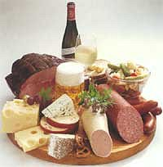 2. 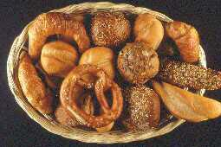 3.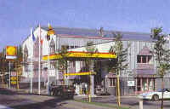
a.
Student A: Guten Morgen. Was darf es sein?
Student B: Guten Morgen. Ich hätte gerne ein Brot, fünf Brezeln und drei Roggenbrötchen.
Student A: Gerne. Möchten Sie das Brot geschnitten?
Student B: Ja, bitte.
Student A: Das macht €4,05.

b.
Student A: Guten Abend. An welcher Zapfsäule haben Sie getankt?
Student B: An Zapfsäule 2.
Student A: 5 Liter Normalbenzin an Zapfsäule 2. Das macht €5,25.

c.
Student A: Der Nächste, bitte.
Student B: Ich hätte gerne 500g (1 Pfund) Bierwurst und 250g Salami.
Student A: Gerne. Darf es sonst noch etwas sein?
Student B: Nein, danke. Das wäre alles.

Answer Key: 1c, 2a, 3b

Exercise 15

Read the list of items below and write down at what location you would be able to get them. There may be more than one correct answer. Compare your answers with those of your classmates.

1. Schweinekotlett _____________________________________________
2. Bauernbrot _____________________________________________
3. Pfirsiche _____________________________________________
4. Brezel _____________________________________________
5. Pommes Frites _____________________________________________

Answer Key: 1. Metzgerei; 2. Bäckerei; 3. Obststand; 4. Bäckerei; 5. Imbissstand

Exercise 16
Choose the correct word from the jumble box and label the food items correctly.
Then elicit a complete sentence with the different food items.

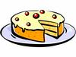________________ 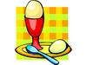_________________
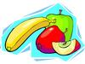________________ 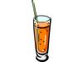_________________
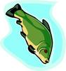 __________________ 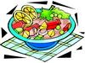_________________
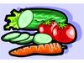__________________ 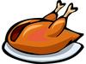_________________
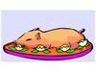__________________ 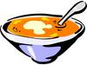_________________

die Nachspeise das Geflügel

das Gemüse der Salat der Eierbecher

der Fisch das Schweinefleisch

das Getränk das Obst die Suppe

Answer Key:
die Nachspeise der Eierbecher
das Obst das Getränk
der Fisch der Salat
das Gemüse das Geflügel
das Schweinefleisch die Suppe

1. Offer Food and Drink

Activity 1

The list of table manners in the Scenario tells you how to behave appropriately in Germany when consuming food or beverages. Choose one of the sentences and play it out in pantomime for the rest of the class. Your classmates have to pick up on the appropriate or inappropriate behavior.

Beispiel: Do not pick your teeth after eating.
You pretend to be picking your teeth.
The class says: He/she should not be picking his/her teeth.

Activity 2 (Group Exercise)

Form groups of three and plan a party. Decide on the time, the place and the type of food and drinks you are planning to offer. Of course, it will have to be discussed in German. Also, make sure to write down all the information. When each group is finished discussing, the first group starts inviting another group to the party, giving them all the information that has been collected. Continue, until every group has had the chance to invite another group.

Activity 3

Study the picture below and choose the appropriate description.

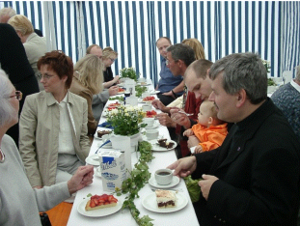

1. Die Verwandtschaft sitzt beim Frühstück und isst Brötchen mit Marmelade.
2. Die Verwandtschaft sitzt zusammen bei Kaffee und Kuchen.
3. Die Verwandtschaft sitzt beim Abendessen.

Answer Key: 2

Activity 4

Create a dinner invitation on a 3x5 card. Mention the date, time, occasion, and food and beverages that you will be serving. Add any other information that you might think is necessary. Discuss your invitation with the whole class.

2. Discuss Quality and Quantity of Food Items

Activity 5 (Pair Exercise)

Ask each other questions about breakfast, lunch, and dinner. Ask your partner at what time he/she had any of the three meals yesterday and what he/she ate. Give a detailed description.

Activity 6

Your instructor will read a list of food and beverage items. Decide when a German would be most likely to consume each item and place them in the most suitable columns. Some items may be placed into more than one column.

Frühstück Mittagessen Kaffee und Kuchen Abendessen

Reading Key:
Yoghurt, Kaffee, Gulasch, Torte, Brot, Spätzle, Erbsen, Brötchen, Marmelade, Forelle, Müsli, Milch, Kuchen, Wurst, Käse
Answer Key:
Frühstück: Yoghurt, Kaffee, Brötchen, Marmelade, Müsli, Milch
Mittagessen: Gulasch, Torte, Spätzle, Erbsen, Forelle, Kuchen
Kaffee und Kuchen: Kaffee, Torte, Milch, Kuchen
Abendessen: Brot, Wurst, Käse
Activity 7

Study the food and beverage items below and write the necessary utensils and dishes next to each item.

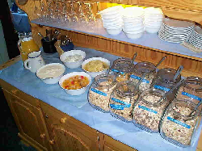 ____________________________________________
1. Müsli

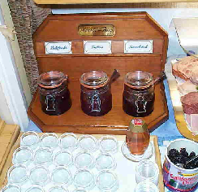 __________________________________________________
2. Marmelade

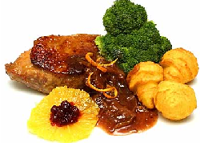 ____________________________________________
3. Schweinesteak mit Kroketten und Brokkoli

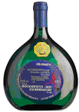 _____________________________________________
4. Wein

Answer Key:
1. kleine Schüssel, Löffel
2. Teller, Löffel, Messer
3. Teller, Messer, Gabel
4. Glas, Korkenzieher
3. Order a Meal in a Restaurant

Activity 8 (Pair Activity)

Imagine that you and your partner have to plan a dining out. Read the descriptions of the three German restaurants below and study the pictures of each location. Make a list, in German, of the things that have to be taken into consideration when planning a dining out and choose one of the three restaurants in accordance with that criteria. Explain your choice to the rest of the class.

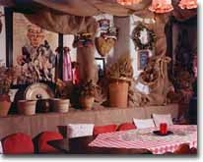Geburtstage, Hochzeiten, Betriebsfeiern, Weihnachtsfeiern, Sylvesterfeiern oder haben Sie sonst noch einen Grund zum Feiern? Wir haben Platz für zirka 25 Personen.

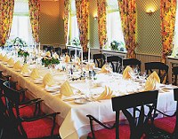
Hier können Sie Ihren Geburtstag , ein Jubliläum, eine Hochzeit, oder einen anderen Anlaß feiern. Sie können hier privat feiern oder hochoffiziell. Unser großer Parkplatz ist perfekt für Teilnehmer an Betriebsessen.

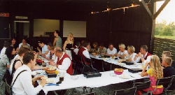
Möchten Sie im Freien feiern? Unser Gartenlokal ist ideal für Familien- oder Betriebsfeiern. Wir haben Platz für zirka 35 Personen.

Activity 9 (Group Activity)

As a group, make a list of items you would find at a cafeteria. Go over that list with your instructor, finding the German equivalents for these food items / beverages.

Activity 10

Using the list from the Activity 9, create a dialogue with your partner, pretending to be at a cafeteria. One of you pretends to be the person behind the counter and the other one is the customer. Ask for specific items from the list and pretend to pay for the food.

Activity 11 (Pair Activity)

Using the items below, create a dialogue with your partner. One of you pretends to be the waiter and the other one plays the role of the guest. Request one of the items and order a beverage with it as well. Switch roles two times.

Restaurant-Museum

Mittags von 11.30 Uhr bis 14.00 Uhr
Alle Gerichte mit Tagessuppe oder Früchten

Schweinesteak mit Erbsen und Karotten
Kroketten und Salat
€8,50

Rindersteak vom Grill, mit Blumenkohl
Pommes Frites und Salat
€10,50

Putensteak mit Gemüse, Reis und Salat
€7,50

Falscher Hase in Tomatensauce
mit Spätzle und Salat
€6,50

Forelle mit Zucchini, Pellkartoffeln und Salat
€9,50

4. Shopping for Goods/Services

Activity 12

Sort the following beverages into the correct categories below.

1. Tee
2. Fruchtsaft
3. Bier
4. Kaffee
5. Mineralwasser
6. Wein
7. Milch
8. Champagner

alkoholische Getränke alkoholfreie Getränke

Answer Key:
alkoholische Getränke: 3, 6, 8
alkoholfreie Getränke: 1, 2, 4, 5, 7

Activity 13 (Pair Activity)

Choose one of the locations below and take 10 minutes to create a dialogue that you might hear at that particular location. Share your dialogue with the rest of the class and have your classmates guess the location.

Im Supermarkt An der Tankstelle Beim Bäcker
Beim Metzger Am Imbißstand Am Obststand Im Gasthof
Activity 14 (Pair Activity)

Role-play. Purchase fuel. In this activity one student will play the role of a SOF soldier and the other as a gas station attendant. The situation is that you have run out of fuel for your car because the gas gauge did not work. Negotiate with the gas station attendant to buy the amount of fuel to fill up your small container.

Activity 15 (Pair Activity)

Role-play. Purchase water. In this activity one student will play the role of a SOF soldier and the other a clerk at a cash-and-carry beverage market. The situation is that you have been informed that the tap water in your facilities is not recommended for consumption. You will therefore need to buy bottled water from a commercial source for your team. Negotiate the purchase of cases of bottled water with the clerk.

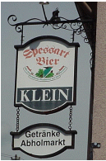

Activity 16

Read this dialogue and, with your partner, answer the questions. Compare your answer with those of your classmates.

Der Gast: Herr Ober. Ich möchte jetzt bestellen.

Der Ober: Sofort, mein Herr. Was darf’s sein?

Der Gast: Ich nehme das Schweinefleisch mit Gemüse, und ein großes Bier.
Und meine Tochter bekommt nur einen Teller Tomatensuppe.

Der Ober: Möchte der Herr auch Nachspeise?

Der Gast: Nein, danke. Das wäre alles.

Der Ober: Vielleicht eine Tasse Kaffee?

Der Gast: Nein. Zahlen bitte.

Der Ober: Also, das war einmal Rindfleisch und Gemüse, mit einem goßen Bier,
und Tomatensuppe. Dreizehn Euro bitte.

Der Gast: Hier sind fünfzehn Euro. Stimmt so.

Der Ober: Vielen Dank, der Herr. Schönen Tag noch.

Der Gast: Danke, ebenfalls.

1. T/F The man didn’t want dessert, but he wanted another beer.

2. T/F The man gave a tip.

3. T/F He took veal and vegetables.

4. T/F Both had a beverage.

5. T/F His wife had tomato soup.

Answer Key:
1. F 4. F
2. T 5. F
3. F

Activity 1

Listen to the following exchange and answer the questions. Be ready to discuss your answers in class to morrow.

1. Für welches Datum und um welche Uhrzeit möchte Frau Holzer den Festsaal reservieren?
________________________________________________________________________

2. Für wie viele Personen möchte er reservieren?
________________________________________________________________________

3. Was möchte sie zum Essen?
________________________________________________________________________

Audio Script:
Bedienung: Gasthof Lamm. Wie kann ich Ihnen helfen?
Frau: Guten Abend. Ich möchte gerne den Festsaal für den 15. September um 18 Uhr reservieren.
Bedienung: Gerne. Für wie viele Personen möchten Sie gerne reservieren?
Frau: Für 35 Personen bitte.
Bedienung: Gut und was sollen wir für den Anlaß servieren?
Frau: Das Schweinekotelett mit Pommes Frites und Gemüse bitte.
Bedienung. Gerne. Und auf welchen Namen soll die Reservierung sein.
Frau: Holzer. Ilse Holzer.
Bedienung: Gut, Frau Holzer. Dann sehen wir Sie am 15. September um 18 Uhr.
Answer Key:
1. Er möchte den Festsaal für den 15. September um 18 Uhr reservieren.
2. Er möchte für 35 Personen reservieren.
3. Er möchte das Schweinekotelett mit Pommes Frites und Gemüse.

Activity 2

Study the pictures below and write down each of the side dishes. List the utensils you need to eat the dish and what you would like to drink with it. Do not forget to mention the dessert you would like.

1. 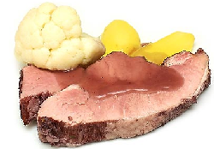 ___________________________________________
2. 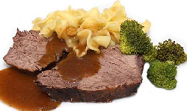 ___________________________________________

3. 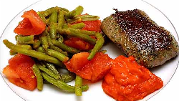 ___________________________________________

Answer Key:
1. Blumenkohl, Pellkartoffeln
2. Nudeln, Broccoli
3. Bohnen, Tomaten, Ketchup

Activity 3

Create a German shopping list of at least ten items that you currently are out of and will need to buy. The items may be food, beverages, or personal items.
Activity 4

You learned about German table manners in the Scenario. Compare US with German table manners and make a list of manners that differ from one culture to the other. In German, list guidelines that apply here in the United States, but not in Germany. Be ready to discuss it in class tomorrow.

Activity 5

Create a German dialogue between a person behind the counter of a fast food stand and a customer. Use the correct introduction, request certain items, discuss the price and use the appropriate farewell.

Activity 6

Fill in the next logical German word in this exercise. The jumble box can provide a few hints.

Löffel, Messer, _______________________________________________
Schweinefleisch, Kalbfleisch, _____________________________________
Benzinsorten, Tankwart__________________________________________
Bäckerei, Supermarkt,____________________________________________
Vorspeise, Nachspeise,____________________________________________
Obst, Salat,_____________________________________________________
Fisch, Fleisch,___________________________________________________
Trinkgeld, Bedienung, ____________________________________________
Restaurant, Gasthaus,_____________________________________________

fork beef
gas station
butcher shop
bill
entrée vegetables
poultry
fast food stand

Answer Key: Gabel, Rindfleisch, Tankstelle, Metzgerei,
Hauptgang, Gemüse, Geflügel, Rechnung,
Imbisstand.

Activity 1

Create a German menu with your favorite appetizers, entrees, desserts, side dishes, and beverages. Write down at least three items in each category. Use the dictionary if necessary.

